Decreto Autorizzazione Pene Sostitutive
2024/40 UDS TORINO
Il decreto attualmente utilizzato dall’applicazione è quello di Autorizzazione Sanzioni Sostitutive, che dal punto di vista funzionale va bene anche nel caso di interesse:
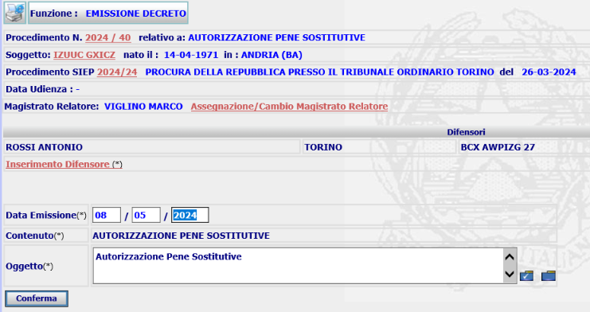
Bisogna intervenire nell’intestazione della seconda form:
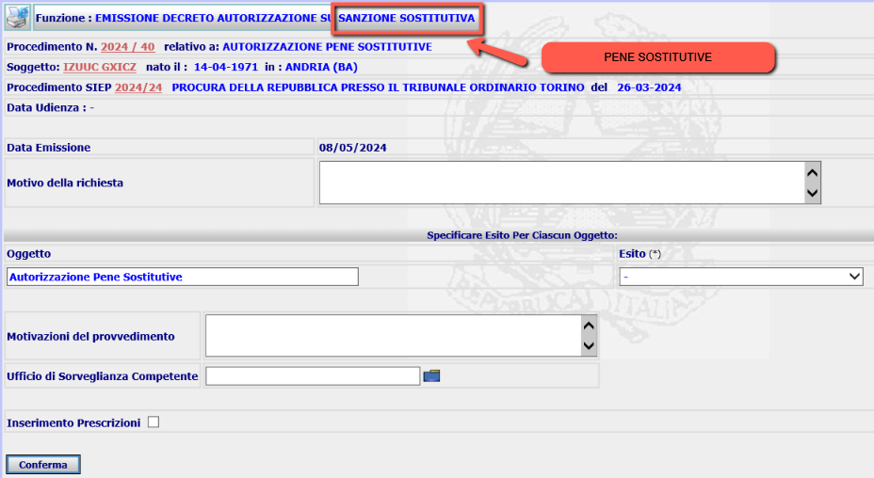
In cui la dicitura evidenziata nel riquadro in rosso deve essere parametrizzata in base al COD_OGGETTO_PROCEDIMENTO di Generale_Procedimento, come di seguito:
U059 SANZIONI SOSTITUTIVE
U128 PENE SOSTITUTIVE
Analogo intervento va fatto anche sulla form di Dettaglio
